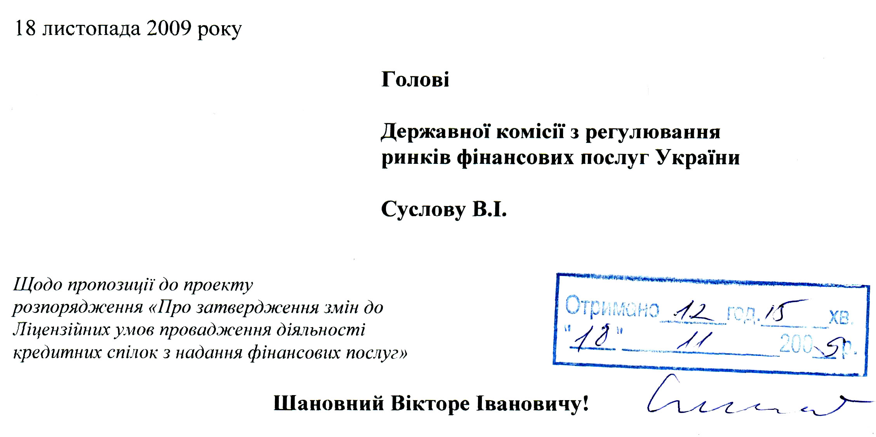

Всеукраїнська асоціація кредитних спілок (далі – ВАКС), Національна асоціація кредитних спілок України (далі – НАКСУ) та Об’єднання кредитних спілок «Програма захисту вкладів» (далі – ПЗВ) відповідно до статті 6 Закону України «Про засади державної регуляторної політики у сфері господарської діяльності» надають свої зауваження та пропозиції до проекту розпорядження «Про затвердження змін до Ліцензійних умов провадження діяльності кредитних спілок з надання фінансових послуг», затверджених розпорядженням Держфінпослуг від 02.10.03 № 146, зареєстрованим у Міністерстві юстиції України 25.12.03 за № 1225/8546 (додаток 1).

Принагідно нагадуємо, що ВАКС, НАКСУ та ПЗВ раніше вже надавали додаткові пропозиції для врахування їх при розробці змін до Ліцензійних умов провадження діяльності кредитних спілок з надання фінансових послуг, затверджених розпорядженням Держфінпослуг від 02.10.03 № 146, зареєстрованим у Міністерстві юстиції України 25.12.03 за № 1225/8546.

Відповідно до цих пропозицій передбачалося внести зміни й в інші положення Ліцензійних умов, окрім тих, в які планується внесення змін відповідно до Проекту розпорядження. Принагідно, звертаємо Вашу увагу на необхідність оперативного та синхронного прийняття всіх зазначених змін до Ліцензійних умов, враховуючи необхідність одночасного та узгодженого формування цілісної законодавчої бази з метою переліцензування у 2010 році сотень кредитних спілок (додаток 2).

Крім цього, на нашу думку, в єдиному комплексі із внесенням змін до Ліцензійних умов необхідно також невідкладно встановити плату за видачу кредитним спілкам безстрокових ліцензій. Зокрема, пропонується визначити такий розмір плати на рівні 500% від існуючої сьогодні плати за один рік, а саме: 1000,00 гривень за видачу безстрокової ліцензії для здійснення діяльності із залучення внесків (вкладів) членів кредитної спілки на депозитні рахунки та 2000,00 гривень за видачу безстрокової ліцензії за здійснення діяльності з надання фінансових кредитів за рахунок залучених коштів. Аналогічну пропорцію при визначенні плати за видачу зазначених вище безстрокових ліцензій пропонуємо також застосувати і для об'єднаних кредитних спілок. У будь-якому випадку, плата за безстрокові ліцензії не має стати штучною перешкодою для отримання відповідних ліцензій сотнями невеликих кредитних спілок, які вже багато років успішно діють та надають послуги своїм членам у сільській місцевості.

Оскільки до початку масового переліцензування кредитних спілок залишилося критично мало часу, просимо негайно ініціювати проведення спеціальної наради під Вашим головуванням з метою визначення конкретного комплексу заходів із виправлення ситуації, що склалася навколо належного законодавчого забезпечення процесу ліцензування діяльності кредитних спілок протягом 2010 року з врахуванням специфіки їхньої роботи в умовах фінансової кризи.

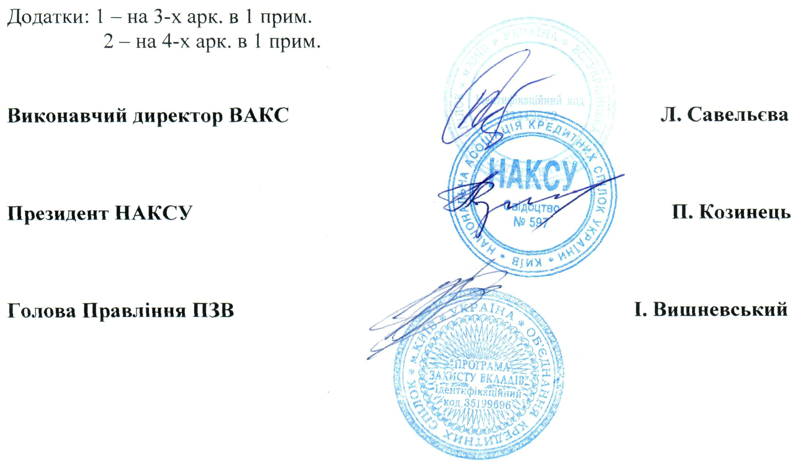

Додаток 1
до листа ВАКС, НАКСУ та ПЗВ
від 17.11.09

Зауваження ВАКС, НАКСУ та ПЗВ:

Слід зазначити, що норми проекту розпорядження «Про затвердження змін до Ліцензійних умов провадження діяльності кредитних спілок з надання фінансових послуг» (далі – Проект розпорядження) містять суттєві внутрішні протиріччя, які унеможливлюють їх застосування на практиці, а саме:
- У випадку наявності у кредитної спілки лише ліцензії на провадження діяльності із залучення внесків (вкладів) на депозитні рахунки, отриманої до набуття чинності цим розпорядженням, така кредитна спілка відповідно до пункту 3 Проекту розпорядження для подальшого здійснення кредитування за рахунок внесків (вкладів) на депозитні рахунки зобов’язана протягом 3 місяців з дня набуття чинності цим розпорядженням подати документи на отримання ліцензії на провадження діяльності з надання фінансових кредитів за рахунок залучених коштів. У той же час, пунктом 2 Проекту розпорядження передбачено, що кредитні спілки, які до набуття чинності цим розпорядженням отримали ліцензію на провадження діяльності по залученню внесків (вкладів) на депозитні рахунки, мають право кредитувати за рахунок внесків (вкладів) на депозитні рахунки в рамках діючої ліцензії на провадження діяльності із залучення внесків (вкладів) на депозитні рахунки до закінчення строку її дії.
- У випадку наявності у кредитної спілки лише ліцензії на провадження діяльності з надання фінансових кредитів за рахунок залучених коштів, крім внесків (вкладів) на депозитні рахунки, отриманої до набуття чинності цим розпорядженням, така кредитна спілка відповідно до пункту 3 Проекту розпорядження для здійснення кредитування за рахунок внесків (вкладів) на депозитні рахунки зобов’язана протягом 3 місяців з дня набуття чинності цим розпорядженням подати документи на отримання ліцензії на провадження діяльності з надання фінансових кредитів за рахунок залучених коштів. У той же час, пунктом 4 Проекту розпорядження передбачено, що кредитні спілки, які до набуття чинності цим розпорядженням отримали ліцензію на провадження діяльності з надання фінансових кредитів за рахунок залучених коштів, крім внесків (вкладів) на депозитні рахунки, мають право кредитувати за рахунок залучених коштів, крім внесків (вкладів) на депозитні рахунки, в рамках діючої ліцензії на провадження діяльності з надання фінансових кредитів за рахунок залучених коштів, крім внесків (вкладів) на депозитні рахунки, до закінчення строку її дії. При цьому залишається незрозумілим, яке відношення до кредитування за рахунок внесків (вкладів) на депозитні рахунки має ліцензія на провадження діяльності з надання фінансових кредитів за рахунок залучених коштів, крім внесків (вкладів) на депозитні рахунки, а також, яким чином кредитна спілка могла здійснювати кредитування за рахунок внесків (вкладів) на депозитні рахунки за умови відсутності у неї ліцензії на провадження діяльності із залучення внесків (вкладів) на депозитні рахунки.
- У випадку відсутності у кредитної спілки обох зазначених вище ліцензій, залишається незрозумілим, яким чином кредитна спілка могла здійснювати кредитування за рахунок внесків (вкладів) на депозитні рахунки за умови відсутності у неї ліцензії на провадження діяльності по залученню внесків (вкладів) на депозитні рахунки.

Пропозиції ВАКС, НАКСУ та ПЗВ:

Пункт 2 Проекту розпорядження пропонуємо викласти в такій редакції:

Кредитні спілки, які до набуття чинності цим розпорядженням отримали ліцензію на провадження діяльності із залучення внесків (вкладів) на депозитні рахунки, мають право кредитувати за рахунок внесків (вкладів) на депозитні рахунки в рамках діючої ліцензії на провадження діяльності із залучення внесків (вкладів) на депозитні рахунки до закінчення строку її дії.
Кредитні спілки, які до набуття чинності цим розпорядженням отримали ліцензію на провадження діяльності з надання фінансових кредитів за рахунок залучених коштів, крім внесків (вкладів) на депозитні рахунки, мають право здійснювати кредитування за рахунок залучених коштів (кредитів банків, коштів інших установ та організацій) в рамках діючої ліцензії на провадження діяльності з надання фінансових кредитів за рахунок залучених коштів, крім внесків (вкладів) на депозитні рахунки, до закінчення строку її дії.

Пункт 3 Проекту розпорядження пропонуємо викласти в такій редакції:

У разі отримання кредитними спілками ліцензій на здійснення відповідних видів діяльності з надання фінансових послуг після набуття чинності цим розпорядженням, кредитні спілки зобов’язані отримати ліцензію на провадження діяльності із залучення внесків (вкладів) на депозитні рахунки для здійснення діяльності із залучення внесків (вкладів) на депозитні рахунки та ліцензію на провадження діяльності з надання фінансових кредитів за рахунок залучених коштів для здійснення діяльності з надання фінансових кредитів за рахунок внесків (вкладів) на депозитні рахунки та/або за рахунок коштів, залучених у вигляді кредитів банків, коштів інших установ та організацій.

Пункт 4 Проекту розпорядження пропонуємо викласти в такій редакції:

Кредитні спілки, які до набуття чинності цим розпорядженням отримали ліцензію на провадження діяльності із залучення внесків (вкладів) на депозитні рахунки та/або ліцензію на провадження діяльності з надання фінансових кредитів за рахунок залучених коштів, крім внесків (вкладів) на депозитні рахунки, мають право достроково відмовитися від користування такою ліцензією (такими ліцензіями) та отримати ліцензію на провадження діяльності із залучення внесків (вкладів) на депозитні рахунки та/або ліцензію на провадження діяльності з надання фінансових кредитів за рахунок залучених коштів з врахуванням змісту Змін. У цьому разі норми пункту 1.3 розділу 1 та розділу 3 Ліцензійних умов провадження діяльності кредитних спілок з надання фінансових послуг, затверджених розпорядженням Держфінпослуг від 02.12.03 № 146, зареєстрованим у Міністерстві юстиції України 25.12.03 за № 1225/8546, не поширюються на кредитні спілки в частині їх додержання станом на останній день місяця, що передує даті подачі документів на отримання ліцензії на провадження діяльності із залучення внесків (вкладів) на депозитні рахунки та/або ліцензії на провадження діяльності з надання фінансових кредитів за рахунок залучених коштів.

Додаток 2
до листа ВАКС, НАКСУ та ПЗВ
від 17.11.09.

Додаткові пропозиції до Ліцензійних умов провадження діяльності кредитних спілок з надання фінансових послуг:

1.1. У розділі 1абзац перший пункту 1.2 Ліцензійних умов пропонуємо викласти в такій редакції:
«1.2. Ці Ліцензійні умови встановлюють вимоги, які є обов’язковими для виконання заявником та ліцензіатом як на дату подання заяви, так і протягом усього строку дії ліцензії».
1.2. Пункт 1.2 доповнити абзацом другим такого змісту: «у разі зупинення дії ліцензії або анулювання ліцензії на здійснення діяльності із залучення внесків (вкладів) членів кредитної спілки на депозитні рахунки, кредитна спілка не позбавляється права на використання коштів, залучених до зупинення дії ліцензії або анулювання ліцензії, для надання кредитів».

1.3. Абзац перший пункту 1.9 Ліцензійних умов доповнити реченням такого змісту: «У разі закінчення строку дії ліцензії на здійснення діяльності із залучення внесків (вкладів) членів кредитної спілки на депозитні рахунків, кредитна спілка не позбавляється права на використання коштів, залучених до закінчення строку дії ліцензії, для надання кредитів, а також права продовжувати дію укладених до закінчення строку дії ліцензії договорів із залучення внесків (вкладів) членів кредитної спілки на депозитні рахунки».

2. У розділі 2 Ліцензійних умов:
2.1. У пункті 2.1:
2.1.1. Підпункт 1 викласти у такій редакції:
«1) копія свідоцтва про державну реєстрацію юридичної особи та копія довідки про внесення до Єдиного державного реєстру підприємств та організацій України, засвідчена нотаріально або органом, який видав оригінал документа».
2.1.2. Підпункт 2 виключити.
У зв’язку з цим підпункти 3-11 вважати підпунктами 2-10.
2.1.3. Абзац перший підпункту 2 викласти у такій редакції:
«2) Довідка за підписом керівника та головного бухгалтера кредитної спілки про їх відповідність професійним вимогам установленим Держфінпослуг. Довідка повинна містити:
відомості про освіту (найменування навчального закладу, рік закінчення, освітньо-кваліфікаційний рівень, серія, номер та дата видачі диплома);
інформацію про стаж роботи (загальний стаж роботи, стаж роботи на керівних посадах (для керівника кредитної спілки), стаж роботи на посадах, пов'язаних з фінансовою або бухгалтерською діяльністю (для головного бухгалтера);
інформацію про проходження підвищення кваліфікації та складання екзамену на відповідність знань професійним вимогам за програмами підвищення кваліфікації керівників та головних бухгалтерів кредитної спілки (найменування навчального закладу, номер та дата відповідного свідоцтва);
інформацію про відповідність вимогам підпунктів "г" та "ґ" пунктів 2.1 та 3.1 Професійних вимог до керівників та головних бухгалтерів фінансових установ, затверджених розпорядженням Держфінпослуг від 13.07.2004 № 1590, зареєстрованих у Міністерстві юстиції України 02.08.2004 за № 955/9554 (із змінами);
згоду на перевірку наданої інформації у відповідних органах державної влади».
2.1.4. Абзац другий підпункту 2 виключити.
У зв’язку з цим абзаци третій і четвертий уважати відповідно абзацами другим і третім.
2.1.5. Підпункт 3 викласти в редакції:
«3) Інформація (довідка) про наявність у кредитній спілці комп'ютерної техніки, комунікаційних засобів (телефон, факс, вихід до мережі Інтернет, електронна пошта), а також програмного забезпечення (з указівкою про його найменування та розробника) та спеціального технічного обладнання, пов'язаного з наданням кредитною спілкою фінансових послуг, згідно з Вимогами до програмного забезпечення та спеціального технічного обладнання кредитних спілок, пов'язаного з наданням фінансових послуг, затвердженими розпорядженням Держфінпослуг від 03.06.2005 № 4122, зареєстрованими в Міністерстві юстиції України 04.07.2005 за № 707/10987 (із змінами), засвідчена підписом керівника та печаткою кредитної спілки.»
2.1.6. Підпункт 5 викласти в такій редакції:
«5) засвідчені відбитком печатки та підписом керівника кредитної спілки копії внутрішніх положень згідно з Переліком внутрішніх положень та процедур кредитної спілки, затвердженим розпорядженням Держфінпослуг від 11.11.2003 № 116, зареєстрованим в Міністерстві юстиції України 25.11.2003 за № 1078/8399, що діють на дату подання заяви, регламентують порядок та умови надання фінансових послуг і затверджені рішеннями спостережної ради.»
2.1.7. Підпункт 6 викласти в редакції:
«6) Засвідчена підписом керівника та печаткою кредитної спілки довідка про склад органів управління кредитної спілки, у якій зазначаються щодо кожної особи прізвище, ім'я та по батькові, дані паспорта або документа, який його замінює (із зазначенням серії, номера, ким і коли виданий), посада та освіта, відомості щодо наявності (відсутності) непогашеної судимості.
2.1.8. Підпункт 8 виключити.
У зв’язку з цим підпункти 9 і 10 уважати відповідно підпунктами 8 і 9.
2.1.9. Підпункт 9 виключити.
2.2. Пункт 2.2 виключити.
У зв’язку з цим пункти 2.3-2.18 уважати відповідно пунктами 2.2-2.17.
2.3. Доповнити абзац четвертий пункту 2.2 після слів «керівника кредитної спілки» реченням такого змісту:
«а також подаватися у швидкозшивачі, з внутрішнім описом із зазначенням кількості аркушів документів».
2.4. Пункт 2.3 виключити.
У зв’язку з цим пункти 2.4-2.17 уважати відповідно пунктами 2.3-2.16.
2.5. Пункт 2.3 викласти у такій редакції:
«2.3. Відповідальність за достовірність інформації, яка міститься в поданих до Держфінпослуг заяві та документах, несуть посадові особи кредитної спілки, які засвідчили ці документи своїми підписами та печаткою кредитної спілки».
2.6. Доповнити абзац другий пункту 2.4 після слів «або особою, посада» словами «та/або розшифрування підпису».
2.7. Абзац перший пункту 2.5 викласти у такій редакції:
«2.5. За наявності однієї або декількох підстав, зазначених у пункті 2.4 цього розділу, не пізніше 30 календарних днів з дати надходження заяви про видачу ліцензії Держфінпослуг приймає рішення про залишення заяви без розгляду, про що протягом п’яти робочих днів повідомляє в письмовій формі заявника із зазначенням підстав залишення без розгляду».
2.8. У пункті 2.7 слово «трьох» замінити словом «п’яти».
2.9. Доповнити пункт 2.8 після абзацу першого абзацом другим такого змісту:
«невідповідність документів кредитної спілки, що додаються до заяви, вимогам законодавства».
У зв’язку з цим абзаци другий і третій уважати відповідно абзацами третім і четвертим.
2.10. Пункт 2.10 викласти у такій редакції:
«2.10. У разі відмови у видачі ліцензії на підставі невідповідності документів кредитної спілки, що додаються до заяви, вимогам законодавства та/або заявника Ліцензійним умовам заявник може подати до Держфінпослуг нову заяву про видачу ліцензії після усунення причин, що були підставою для відмови у видачі ліцензії».
2.11. Доповнити пункт 2.15 після слів «додаткові пояснення» словами «та документи».
2.12. Викласти пункт 2.16 у такій редакції:
«2.16. З метою перевірки достовірності інформації, наданої для отримання ліцензії, та відповідності заявника Ліцензійним умовам Держфінпослуг має право здійснити перевірку заявника».
3. У розділі 3:
3.1. Доповнити назву розділу після слів «відповідати» словами «заявник та»
3.2. викласти пункт 3.4 Ліцензійних, умов у такій редакції:
«3.4. Кредитна спілка зобов'язана дотримуватися фінансових нормативів, установлених законом».

3.3. Пункт 3.19. виключити.

